2.4G Руководство к дистанционному управлению
Основные инструкции по эксплуатации:
1. Сопряжение: Пульт дистанционного управления можно использовать только после операции сопоставления кода с драйвером.
Метод заключаются в следующем:
В момент включения питания (в течение 3 секунд после появления света/источника
света) нажмите кнопку «ON», и люстра (источник света) должна мигнуть "медленно 3 раза", в подтверждении того что команда проходит успешно.
Примечание: пульт дистанционного управления может сопрягаться с бесчисленным количеством драйверов, но драйвер может принимать не более 4 пультов дистанционного управления одновременно.
2. Метод очистки памяти выглядит следующим образом: выберите светильник, который нуждается в очистке кода, включите питание, и в течение 3 секунд после включения питания, нажмите кнопку «ON» в течение 5 раз последовательно, люстра «мигнёт 6 раз", это подтвердит успех чистки кода.
После успешной очистки кода процесс повторного сопоставления кода в точности совпадает с
операцией первого "сопряжения".
3. Функция ночного освещения: Найдите клавишу ночного освещения на пульте дистанционного управления и нажмите ее. Независимо от того, в каком состоянии находится свечение люстры она включится в режим ночного освещения.
4. Функция таймера отключения: найдите клавишу таймера на пульте дистанционного управления. При нажатии на кнопку одна вспышка света означает 30 минут до отключения, а
две вспышки означает один час до отключения.
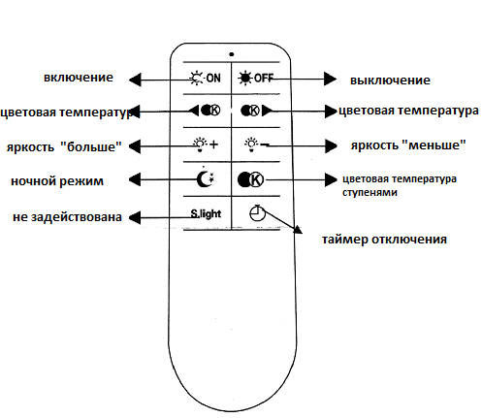

2.4G Руководство к дистанционному управлению
Основные инструкции по эксплуатации:
1. Сопряжение: Пульт дистанционного управления можно использовать только после операции сопоставления кода с драйвером.
Метод заключаются в следующем:
В момент включения питания (в течение 3 секунд после появления света/источника
света) нажмите кнопку «ON», и люстра (источник света) должна мигнуть "медленно 3 раза", в подтверждении того что команда проходит успешно.
Примечание: пульт дистанционного управления может сопрягаться с бесчисленным количеством драйверов, но драйвер может принимать не более 4 пультов дистанционного управления одновременно.
2. Метод очистки памяти выглядит следующим образом: выберите светильник, который нуждается в очистке кода, включите питание, и в течение 3 секунд после включения питания, нажмите кнопку «ON» в течение 5 раз последовательно, люстра «мигнёт 6 раз", это подтвердит успех чистки кода.
После успешной очистки кода процесс повторного сопоставления кода в точности совпадает с
операцией первого "сопряжения".
3. Функция ночного освещения: Найдите клавишу ночного освещения на пульте дистанционного управления и нажмите ее. Независимо от того, в каком состоянии находится свечение люстры она включится в режим ночного освещения.
4 Функция таймера отключения: найдите клавишу таймера на пульте дистанционного управления. При нажатии на кнопку одна вспышка света означает 30 минут до отключения, а
две вспышки означает один час до отключения.

